

Proiect ISW

TeaPython App



Manager:Eduard Olteanu

Developer:Alexandru Momoi, Eduard Olteanu

Unit Testing:Alexandru Momoi

Frontend:Gheorge Luca Teodor

Documentatie:Teleki Ferenc-Tibor

DataBase:Teleki Ferenc-Tibor, Eduard Olteanu

Grupa: 4LF792

Cuprins

1. Introducere 3

2. Front-end mocks 3

Landing Page 3

Login Page 4

3. Librării folostie 4

4. Arhitectura Aplicației 4

Metoda Managment 4

Metoda echipei 4

7. Development 21

8. Testare 22

9. Bibliografie 22

**1.Introducere:**

TeaPython este o aplicație web care foloseste Flask API pentru a oferi utilizatorilor un Appstore unde îsi pot regăsii aplicațiile preferate. Aceasta te ajută oferindu-ți posibilitatea de a instala mai multe aplicații simultan.

**2.Front-end mocks**

**a)Landing Page:**

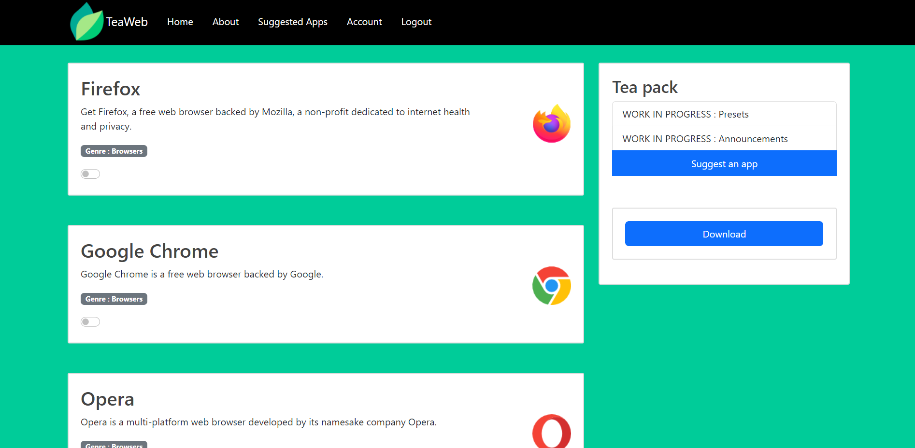

**b)Login:**

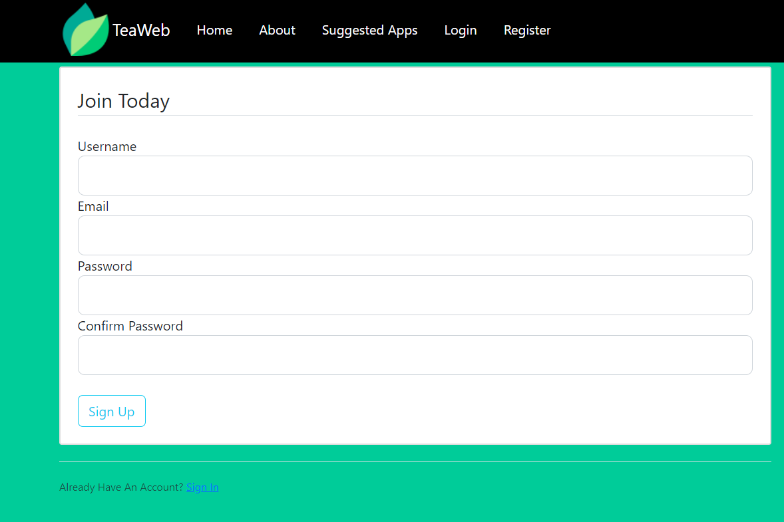

**3.Librării folosite:**

* Bcrypt-4.0.1 - Soluție pentru criptarea parorelor și a informațiilor
* Click-8.1.3 – Este o librărie in Python pentru generarea automata de pagini
* Dnspython-2.2.1 – Se foloseste pentru updatări dinamice
* email-validator-1.3.0 – Librarile pentru validarea mailului
* Flask-2.2.2 – Este utilizat pentru developarea aplicațiilor web
* Flask-Bcrypt-1.0.1 – extensie flask
* Flask-Login-0.6.2 – pentru managmentul userilor aplicatiei
* Flask-SQLAlchemy-3.0.2 – support pentru sql alchemy
* Flask-WTF-1.0.1 – include uploadarea de fisiere
* greenlet-2.0.1
* idna-3.4
* importlib-metadata-5.0.0
* itsdangerous-2.1.2
* Jinja2-3.1.2
* MarkupSafe-2.1.1
* SQLAlchemy-1.4.44
* Werkzeug-2.2.2
* WTForms-3.0.1
* Zipp-3.10.0

# 

# **4.Arhitectura aplicatiei**

* Metoda management

Waterfall

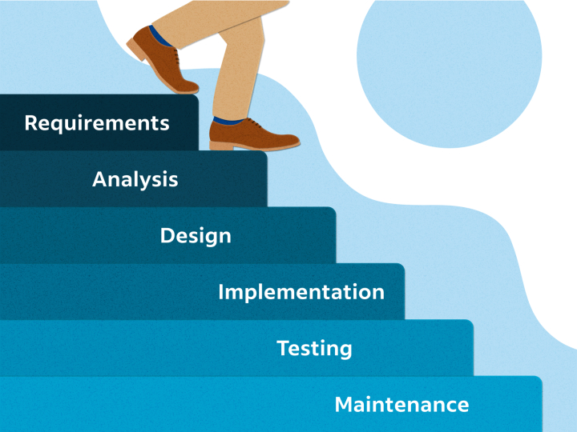

Sursa:

Metoda Waterfall are urmatorii pasi:

1. Se stabilesc requirements cu echipa
2. Se realizeaza design-ul aplicatiei si a arhitecturii
3. Se creaza aplicatia
4. Se testeaza
5. Se lanseaza

* Managementul echipei

Pentru management-ul echipei am utilizat ca si board pentru task-uri, aplicatia meistertask.

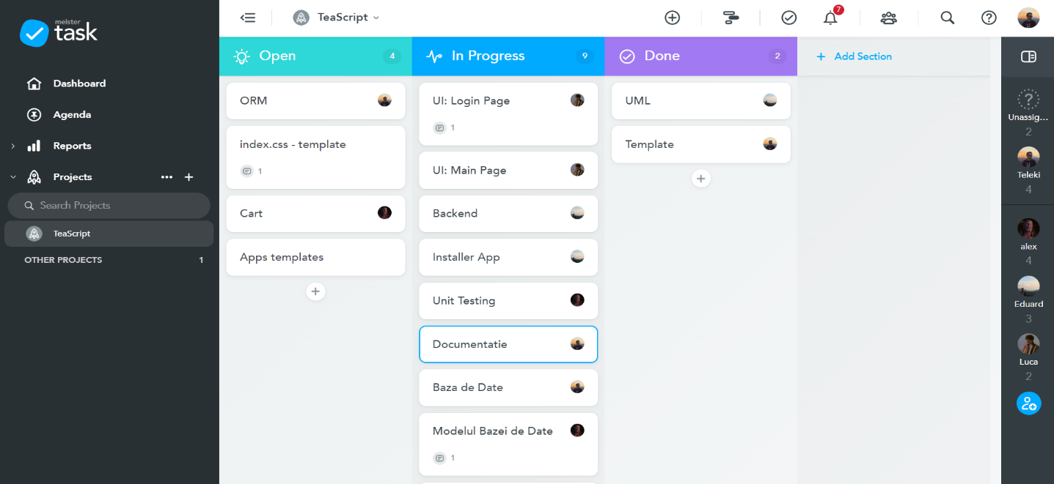

Sursa:

* Diagrame

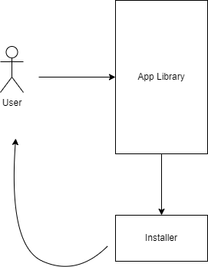

* Versionarea codului

Pentru versionarea codului am utilizat GitHub, mediu in care am creat branch-uri de dezvoltare pentru diferinte etape ale proiectului.

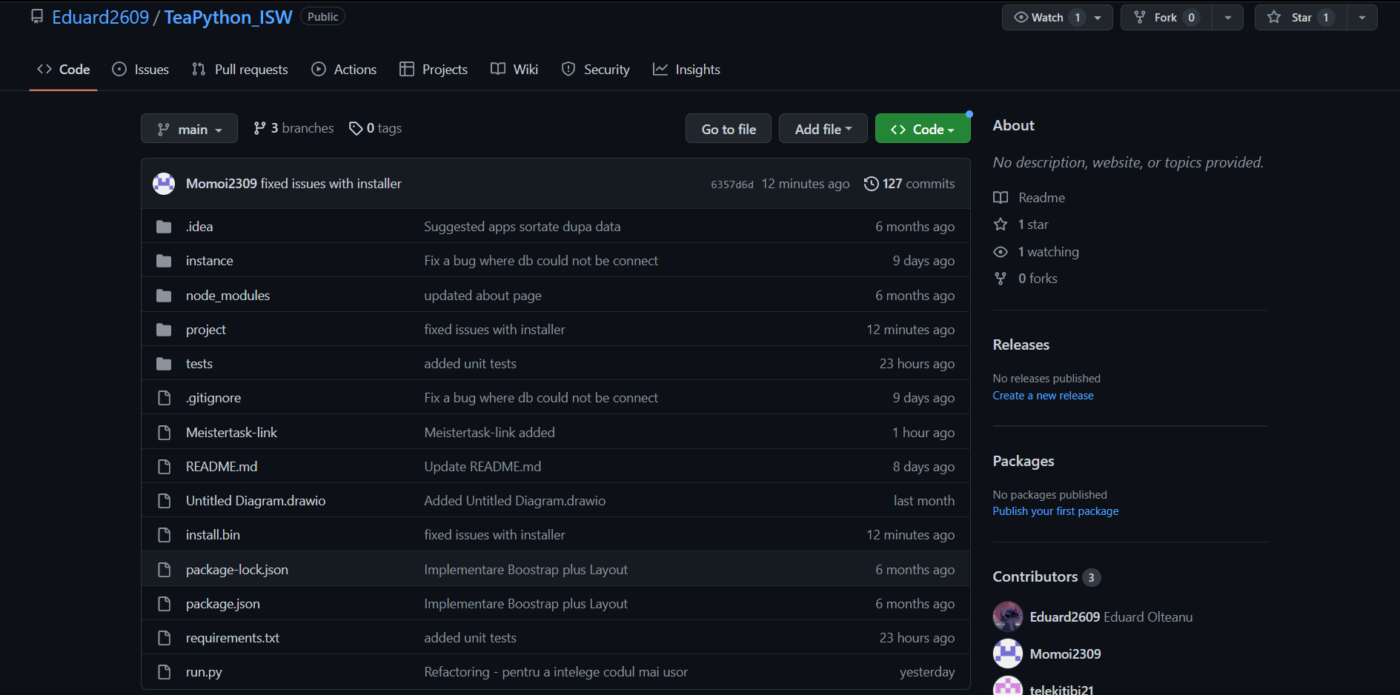

Sursa: [[3]](https://www.roweb.ro/blog/agile-vs-waterfall/)

# **5. Management**

## Etape realizare

* 1. Realizarea diagramelor UML
  2. Realizare mock-urilor pentru partea de front-end
  3. Implementarea segmentelor de baza (atat front-end cat si backend):
     1. Sign-Up:
        + 1. E-mail + parola
     2. Login

## Cerinte functionalitate

* + 1. Front-end
       1. Views:
          1. Main page-Logare
          2. Sign up-Registrare
          3. Home page
          4. Aplicații disponibile
          5. Profil

2. Functionalitati

1. Selectarea aplicațiilor/presetului
2. Descărcarea aplicațiilor

2.Back-end:

1. Salvare date utilizatori

2. Salvare date utilizatori

## Cerinte non-functionale

1. Front-end -> CSS/Html/py
2. Back-end -> Python
3. Baza de date -> SqLite

# **6. Tutorial**

Pasul 1: Se deschide aplicatia

(poza)

Pasul 2:In cazul in care ai cont, apesi pe butonul ‘Login’

(poza)

Pasu 3: In cazul in care nu ai cont apasă pe butonul “Sign up here”

(poza)

Pasul 4: Alege-ti aplicatiile dorite

# **7.Testare**

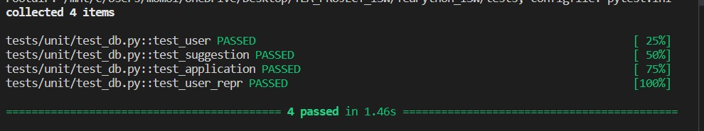

# **8.Development**

# **9.****Bibliografie**

[1]<https://www.indeed.com/career-advice/career-development/waterfall-project-management>

[2] <https://www.meistertask.com/app/project/1FzFAJpz/teascript>

[3] <https://github.com/Eduard2609/TeaPython_ISW>